**2019.12.5 宁波机场蓝卡部分接口对应关系标注**

**一、停车缴费**

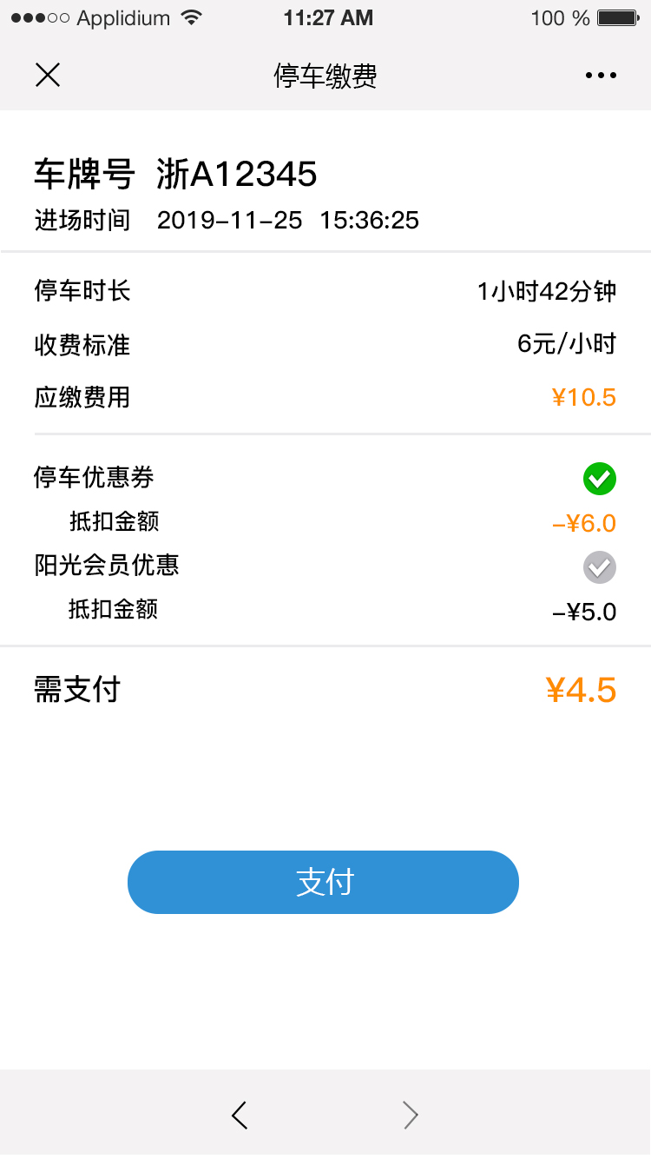

调用【3、新云云接口V2.6.0_20190708 P20页4.4 请求算费接口 内容】

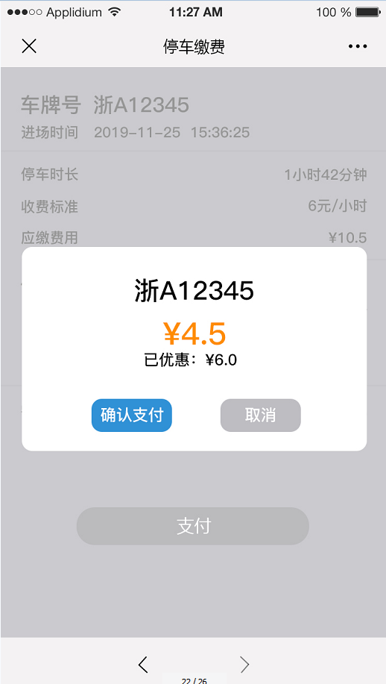

调用【3、新云云接口V2.6.0_20190708 P22页 4.5支付结果下发 停车缴费(确认) 下发收的金额和优惠的金额】

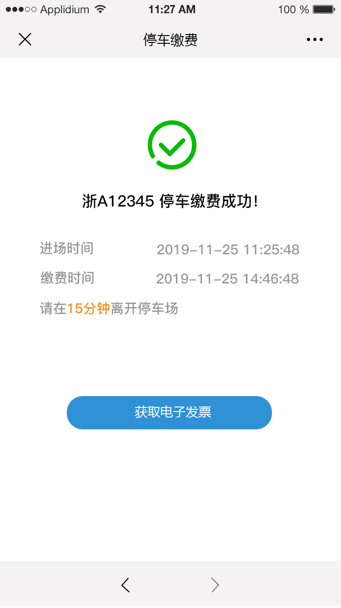

返回支付结果下发成功后显示

**二、优惠**



这部分优惠金额，调用【3、新云云接口V2.6.0_20190708 P20页4.4 请求算费接口 内容】

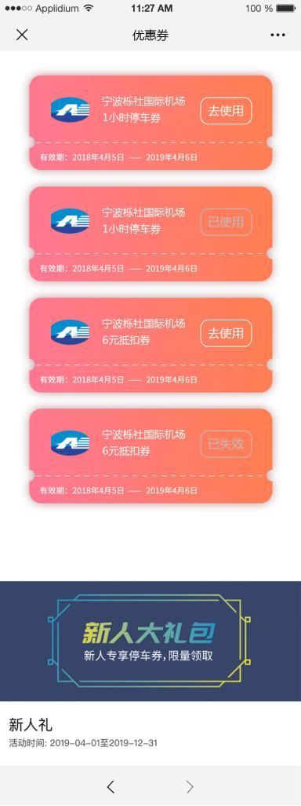

这部分点击了（去使用）之后，就调用【3、新云云接口V2.6.0_20190708 P56页 4.23优惠券下发】的内容

1. **错时停车**

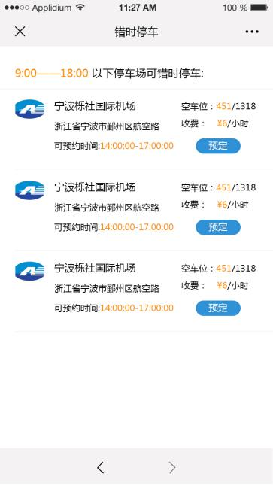

调取【3、新云云接口V2.6.0_20190708 P10 4.1心跳】获取每个停车场 空车位情况

点击预定的时候，调取【3、新云云接口V2.6.0_20190708 P48 4.18预约车下发】

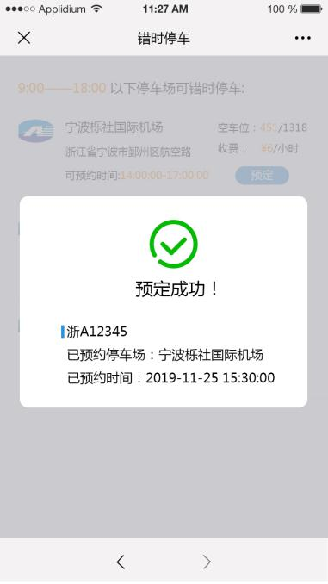

这个页面对应的是预约车下发成功返回的界面

如果还有一页已预约情况显示的话，是调取4.19预约车查询

1. **包月续费**

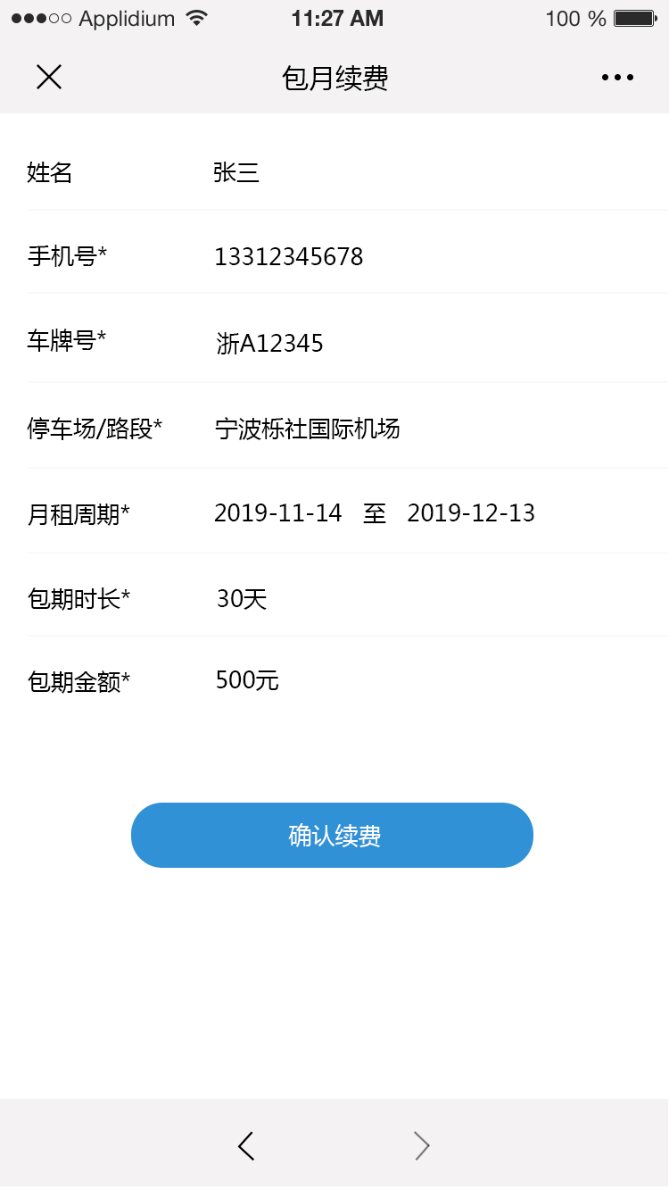

调取【3、新云云接口V2.6.0_20190708 P25 4.6白名单下发】

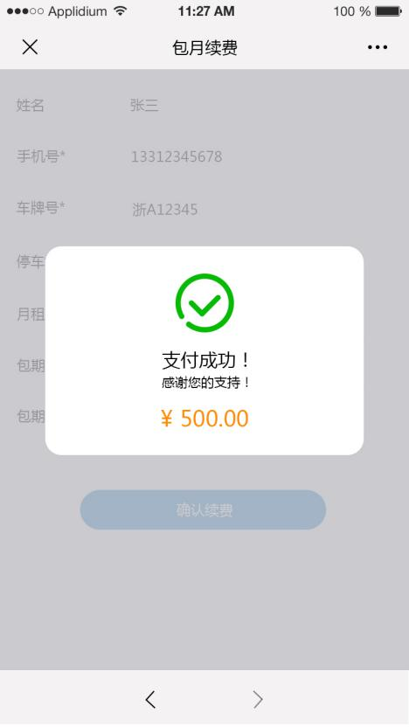

这一步返回白名单下发结果

1. **电子发票**

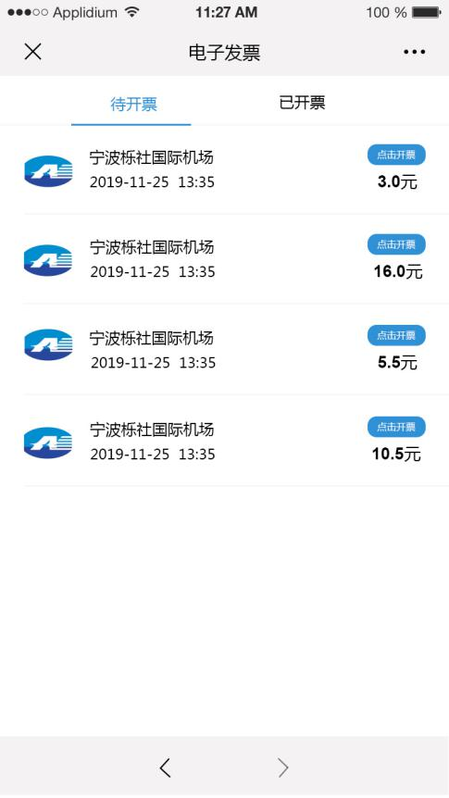

这一页调取【3、新云云接口V2.6.0_20190708 P42 4.15收费信息上传】

点击开票后跳转至容津开票页面